*«17*» травня 2022 року

**Клас: 2-В**

**Предмет: математика**

**Вчитель: Бубир Л.В.**

Урок № 120. **Нумерація чисел. додавання і віднімання в межах 100. Задачі на 2 дії. Побудова відрізків.**

**Мета**: удосконалювати навички розв’язування задач; вправляти учнів будувати відрізки за заданими умовами; розвивати обчислювальні навики, логічне і критичне мислення, уяву, увагу, спостережливість, вміння аналізувати і робити висновки; виховувати інтерес до предмета; вміння співпрацювати; виховувати любов до природи і бережливе ставлення до всього живого.

Робота за підручником с.140.

Опорний конспект для учня

1. **Обчисли усно.**

Збери усі казани з монетами разом із Липриконом.

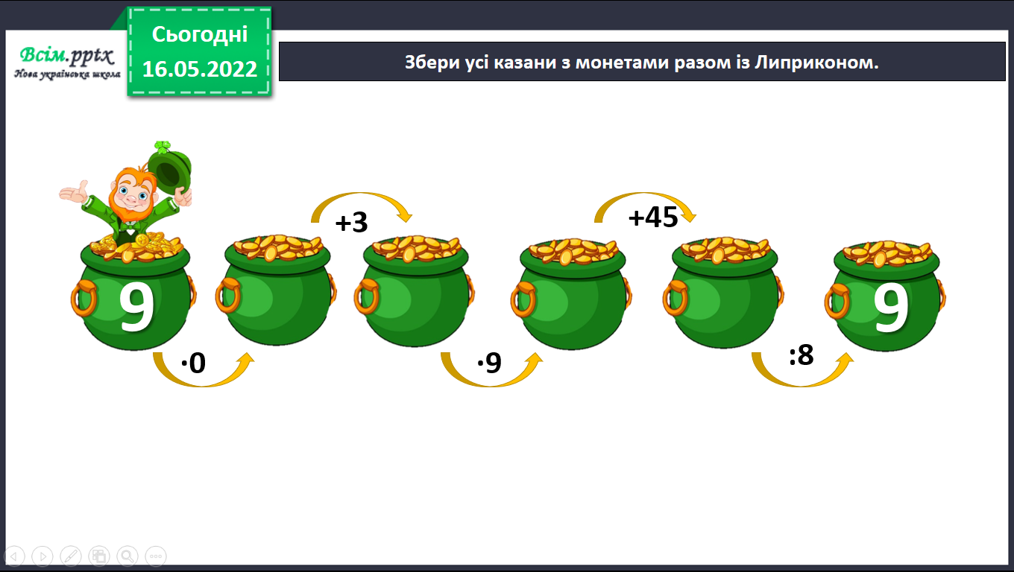

1. **Каліграфічна хвилинка.**

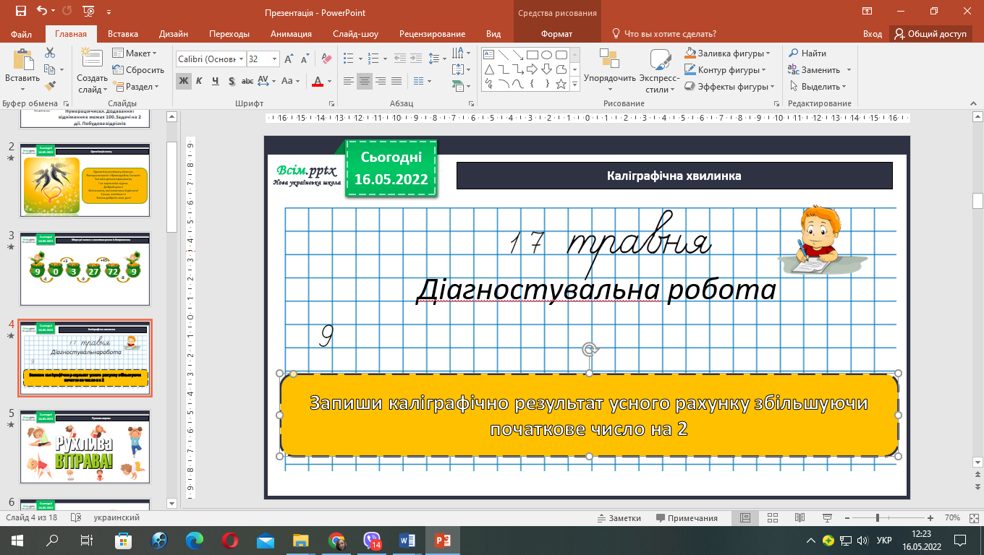

1. **Виконай усно завдання №1, с. 140.**

39 = 30 + 9

40 = 40 + 0

1. **Розв’яжи задачу №2, с.140.**

*Коротка умова до задачі:*

І стрічка – 27 дм

ІІ стрічка – ? дм., на 15 дм ˃

Відрізали – по 8 дм

Залишилося – ?

Міркуємо так:

1) Яка довжина ІІ стрічки?

2) Яка стала довжина І стрічки?

3) Яка стала довжина ІІ стрічки?

1. 27 + 15 = 42 (дм) – довжина ІІ стрічки.
2. 27 - 8 = 19 (дм) – стала довжина І стрічки.
3. 42 - 8 = 34 (дм) – стала довжина ІІ стрічки.

Відповідь: довжина першої стрічки 19 дм, а другої – 34 дм.

1. **Виконай завдання №3, с. 140.**

**Згадай.**

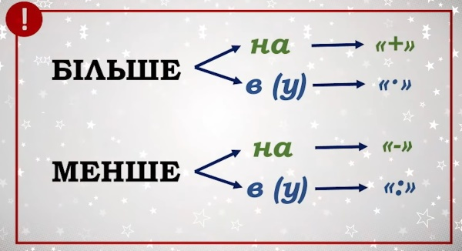

8см – 2 см = 6 см – довжина І відрізка

8см : 2 см = 4 см – довжина ІІ відрізка

1. **Розв’яжи задачу.**

У кондитера було 18 пакетів з маковою начинкою і 23 – з горіховою. Для приготування пиріжків і булочок він використав 15 пакетів. Скільки пакетів з начинкою залишилося?

*Коротка умова до задачі:*

Було – 18 п. і 23 п.

Використав – 15п.

Залишилося – ?

Міркуємо так:

1) Скільки всього було пакетів з маковою та горіховою начинкою?

2) Скільки пакетів з начинкою залишилося?

1. 18 + 23 = 41 (п.) – всього було пакетів.
2. 41 - 15 = 26 (п.)

Відповідь: залишилося 26 пакетів з начинкою.

1. 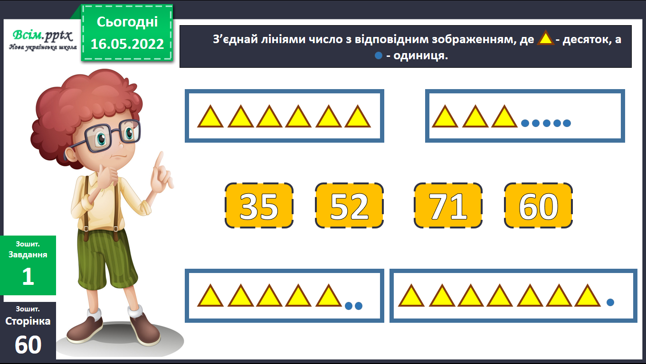**Виконай завдання.**
2. **Розв’яжи задачу №4, с.140.**

*Коротка умова до задачі:*

Гвоздики – 34 к.

Тюльпани - ? к, на 18 р. ˃ ?

Міркуємо так:

1. Скільки тюльпанів діти поклали до Вічного вогню?
2. Скільки всього квітів поклали до Вічного вогню?
3. **Обчисли вирази №5, с. 140.**

**Відправ результат виконаного завдання учителю:**

1. На освітню платформу для дистанційного навчання HUMAN
2. На електронну адресу liliya.bubyr@ukr.net